# BAB IV

**OBJEK PENELITIAN**

## **Kondisi Geografis**

* + 1. Kondisi Geografis

Jawa Barat merupakan provinsi pertama yang dibentuk sejak masa kolonial Belanda tahun 1925. Namun demikian, sesuai dengan Undang-Undang Nomor 11 tahun 1950, Provinsi Jawa Barat berdiri pada tanggal 4 Juli 1950, saat ditetapkan dan mulai diberlakukan oleh pemerintah. Pusat pemerintahannya berada di Bandung.

Provinsi Jawa Barat secara geografis terletak di antara antara 5° 50′ – 7° 50′ Lintang Selatan dan 104° 48′- 108° 48′ Bujur Timur. Dengan luas wilayah 37.851.11 km², wilayah Jawa Barat berbatasan langsung dengan Laut Jawa dan DKI Jakarta di sebelah utara, di timur berbatasan dengan Jawa Tengah, di selatan dengan Samudera Hindia dan di barat berbatasan dengan Provinsi Banten..

Kabupaten Cianjur merupakan kabupaten di Provinsi Jawa Barat dengan luas wilayah sebesar 350.148 hektar, dengan letak geografisnya yaitu 106o42’- 107o25’ Bujur Timur dan 6o 21’-7o 25’ Lintang Selatan, dengan ketinggian 7-2.962 mdpl dan memiliki kemiringan 0-40%.

\

**Tabel 4. 1** Luas Wilayah dan Banyaknya Wilayah Administrasi Provinsi Jawa Barat Menurut Kabupaten/Kota

*Sumber : Badan Pusat Statistik Provinsi Jawa Barat, 2021*

**Tabel 4. 2** Keadaan Cuaca di Provinsi Jawa Barat Tahun 2020

*Sumber : Badan Meteorologi dan Geofisika Jawa Barat, 2021*

* + 1. Batas Administrasi

Berdasarkan batas administrasi, Provinsi Jawa Barat memiliki batas-batas sebagai berikut :

**Tabel 4. 3** Batas Administrasi Provinsi Jawa Barat

|  |  |
| --- | --- |
| **Bagian** | **Batas Wilayah Administrasi** |
| Utara | Laut Jawa |
| Selatan | Samudera Hindia |
| Barat | Provinsi Banten dan Provinsi DKI Jakarta |
| Timur | Provinsi Jawa Tengah |

*Sumber : Badan Pusat Statistik Provinsi Jawa Barat, 2021*

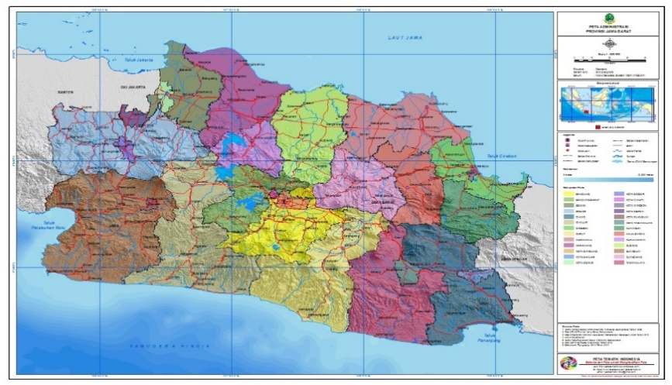 *Sumber : Badan Pusat Statistik Provinsi Jawa Barat, 2021*

**Gambar 4.1**

**Gambar 4. 1** Peta Administratif Provinsi Jawa Barat

Kabupaten Cianjur terdiri dari 32 kecamatan dengan gambaran 360 desa/kelurahan. Batas administrasi dari Kabupaten Cianjur adalah sebagai berikut :

**Tabel 4. 4** Adminsitrasi Kabupaten Cianjur

|  |  |
| --- | --- |
| **Bagian** | **Batas Wilayah Administrasi** |
| Utara | Kabupaten Bogor dan Purwakarta |
| Selatan | Samudra Indonesia |
| Barat | Sukabumi |
| Timur | Kabupaten Bandung dan Kabupaten Garut. |

*Sumber : Kabupaten Cianjur Dalam Angka, 2021*

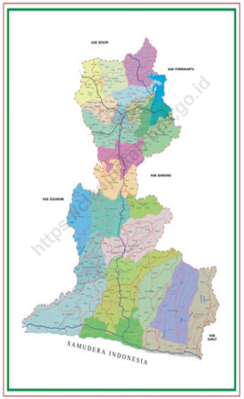

*Sumber : Kabupaten Cianjur Dalam Angka, 2021*

**Gambar 4. 2 Peta Administrasi Kabupaten Cianjur**

1. Kependudukan

Sensus Penduduk 2020 mencatat penduduk Jawa Barat pada bulan September 2020 sebanyak 48,27 juta jiwa. Dibandingkan dengan hasil sensus sebelumnya, jumlah penduduk Jawa Barat terus mengalami peningkatan Dalam jangka waktu sepuluh tahun sejak tahun 2010, jumlah penduduk Jawa Barat mengalami penambahan sekitar 5,2 juta jiwa atau rata-rata sebanyak 0,44 juta setiap tahun.

**Tabel 4.5** Jumlah Penduduk Provinsi Jawa Barat Per Kabupaten/Kota Tahun 2020

 *Sumber : Badan Pusat Statistik Provinsi Jawa Barat, 2021*

Penduduk Kabupaten Cianjur berdasarkan hasil sensus penduduk tahun 2020 sebanyak 2.477.560 jiwa.

**Tabel 4. 6** Nama Kecamatan, Luas dan Jumlah Penduduk Kabupaten Cianjur

*Sumber : Kabupaten Cianjur Dalam Angka, 2021*

1. Pertanian,Kehutanan,Peternakan,dan Perikanan
2. Pertanian Tanaman Pangan

Pada tahun 2020, tercatat luas panen padi di Provinsi Jawa Barat sebesar 1.613.828,78 Ha dengan produksi sebesar 9.219.866 ton, sedangkan produksi beras tercatat sebesar 5.296.892,02 ton. Kabupaten Cianjur memiliki luas panen padi sebesar 10.392 Ha dengan produksi sebesar 65.098 ton, sedangkan produksi beras tercatat 65.098 ton pada tahun 2020.Pada tahun 2020, produksi buah-buahan terbesar adalah pisang yaitu sebesar 12.354.122 kwintal, untuk tanaman hias produksi terbesar adalah krisan yaitu 143.927.293 tangkai. Sementara itu produksi sayur sayuran di Jawa Barat di dominasi oleh tomat sebesar 2.992.675 kwintal, untuk tanaman biofarmaka produksi terbesar adalah kapulaga sebesar 58.246.793 kg dan disusul oleh jahe sebesar 33.509.246 kg.Kabupaten Cianjur didominasi oleh tanaman wortel dengan jumlah produksinya pada tahun 2020 mencapai 63.173,7 ton, sedangkan produksi buah-buahan didominasi oleh pisang dengan jumlah produksinya yaitu sebesar 302.690,2 kwintal, untuk tanaman hias didominasi oleh krisan dengan jumlah produksinya yaitu sebesar 1.691.730 tangkai, dan untuk tanaman biofarmaka didominasi oleh tanaman kapulaga dengan jumlah produksinya yaitu sebesar 21.228.837 kg.

1. Perkebunan

Provinsi Jawa Barat memiliki perkebunan yang dikelola oleh perkebunan besar milik negara dan swasta serta perkebunan rakyat. Komoditi potensialnya adalah teh, kelapa, kelapa sawit, tebu dan karet. Pada tahun 2020, luas areal perkebunan yang terluas adalah tanaman kelapa seluas 144.928 ha dan luas areal Perkebunan Rakyat terkecil adalah tanaman jambu mete seluas 107 ha. Sedangkan produksi hasil perkebunan rakyat yang terbesar adalah kelapa deras sebanyak 153.142 ton. Perkebunan di Kabupaten Cianjur didominasi oleh kelapa, kopi, karet, cocoa dan teh. Pada tahun 2020, luas perkebunan di Kabupaten Cianjur adalah tanaman kelapa seluas 10.702,96 ha dan luas perkebunan rakyat terkecil adalah cocoa sebesar 128,5 ha, sedangkan produksi hasil perkebunan rakyat yang terbesar adalah teh 14.627 ton.

1. Kehutanan

Luas kawasan hutan di Jawa Barat terdiri dari 3 bagian yaitu: Hutan Lindung, Suaka Alam dan Pelestarian Alam, serta Hutan Produksi. Pada tahun 2020, Hutan Lindung memiliki luas sebesar 229.221,58 ha. Hutan Suaka Alam dan Pelestarian Alam memiliki luas sebesar 170.658,40 ha, sedangkan hutan produksi memiliki luas sebesar 176.181,88 ha. Berdasarkan data dari Dinas Kehutanan Jawa Barat, produksi kayu bulat pada tahun 2020 adalah 1.959.713,90 m3 .

1. Peternakan

Jenis ternak yang diusahakan di Jawa Barat berupa ternak besar, kecil dan unggas. Pada tahun 2020, jumlah ternak sapi potong sebanyak 389.251 ekor, sapi perah 118.212 ekor, kerbau 85.972 ekor, kuda 9.645 ekor, kambing 1.335.798 ekor, domba 12.272.435ekor dan babi 7.7.20 ekor. Unggas yang dipelihara adalah jenis ayam kampung, ayam petelur dan itik. Jumlah ayam kampung/buras tahun 2020 sebanyak 27.006.467 ekor, ayam ras petelur 27.728.439 ekor, ayam pedaging 760.143.059 ekor dan itik 11.424.495 ekor. Pada tahun 2020, produksi daging ternak terbesar di provinsi Jawa Barat adalah daging ternak sapi sebesar 82.947.876 kg. Sedangkan produksi untuk daging unggas yang terbesar adalah ayam broiler/pedaging sebesar 838.148.940 kg.Ternak besar yang mendominasi di Kabupaten Cianjur adalah sapi potong dengan jumlah 43.268 ekor dan produksi dagingnya sebesar 5.848.975 kg per tahun 2020. Sedangkan untuk ternak kecil yang mendominasi adalah domba dengan jumlah 344.536 ekor dan produksi dagingnya sebesar 751.131 kg per tahun 2020. Untuk ternak unggas yang mendominasi adalah ayam ras pedaging dengan jumlah 10.336.702 ekor dan produksi dagingnya sebesar 54.205.665 kg per tahun 2020.

1. Perikanan

Pada tahun 2019, Provinsi Jawa Barat memproduksi perikanan tangkap di laut sebanyak 248.778 ton dan di perairan umum sebanyak 15.068 ton. Sedangkan produksi perikanan budidaya hasil terbesar pada budidaya kolam air tenang sebanyak 574.105 ton dan hasil produksi terendah pada budidaya jaring apung sebanyak 2 ton. Kabupaten Cianjur didominasi oleh rumah tangga perikanan darat menggunakan media kolam jaring apung dengan jumlah 39.548 petak per tahun 2020.

1. Perekonomian, Industri Dan Perdagangan
2. Perekonomian

Pertumbuhan ekonomi Jawa Barat triwulan III-2020 terhadap triwulan II-2020 tumbuh sebesar 3,37 persen. Peningkatan kinerja terjadi hampir di semua lapangan usaha, kecuali lapangan usaha Pertanian, Kehutanan, dan Perikanan yang mengalami penurunan sebesar 14,70 persen; dan Pertambangan dan Penggalian turun sebesar 0,57 persen. Penurunan di pertanian disebabkan oleh menurunnya kinerja tanaman pangan. Dari 17 kategori Lapangan Usaha, 15 kategori masih tumbuh positif. Pertumbuhan tertinggi dicapai oleh lapangan usaha Jasa Perusahaan tumbuh sebesar 46,71 persen; diikuti oleh Jasa Lainnya tumbuh sebesar 34,21 persen; Penyediaan Akomodasi dan Perkembangan Ekonomi Jawa Barat Triwulan III-2020 3 Makan Minum tumbuh sebesar 22,19 persen; Transportasi dan Pergudangan tumbuh sebesar 14,74 persen; serta Jasa Kesehatan dan Kegiatan Sosial tumbuh sebesar 13,78 persen. Terkontraksinya pertumbuhan ekonomi Jawa Barat pada tahun 2020 ini sebagai dampak dari pandemi COVID-19 yang menyebabkan penurunan aktivitas produksi di beberapa lapangan usaha. Menurut data dari Dinas Koperasi, Perindustrian dan Perdagangan Perekonomian Kabupaten Cianjur masih menghadapi permasalahan karena tingginya tingkat pengangguran terbuka dan kemiskinan sekitar 10,36%. Peningkatan penyerapan tenaga kerja merupakan salah satu kebijakan strategis yang harus dilakukan. Dalam hal ini, sangat penting mempertimbangkan keterkaitan antara sektor pertanian dengan sektor lain.

1. Industri

Jumlah Industri Mikro dan Kecil di Jawa Barat tahun 2018 sebanyak 536.207 perusahaan. Jumlah tenaga kerja yang terserap sebanyak 1.294.220 orang. Jumlah Perusahaan dan Tenaga Kerja Industri Mikro dan Kecil paling banyak terdapat di wilayah Kabupaten Garut sebanyak 38.703 usaha. Jumlah perusahaan dan tenaga kerja industri besar dan sedang Jawa Barat pada 2018 sebanyak 9.470 usaha dengan 2.156.786 orang tenaga kerja. Nilai produksi yang dihasilkan senilai dan 2.239,06 Triluin rupiah. Komoditas andalan Industri kecil Jumlah usaha mikro di Kabupaten Cianjur sebesar 38.910 dan usaha makro sebesar 11.423. Untuk usaha menengah berjumlah 97 dan usaha besar berjumlah 3, dengan total keseluruhannya yaitu 50.433 usaha di Kabupaten Cianjur pada tahun 2020. UMKM yang mendominasi yaitu Kecamatan Cianjur dengan jumlahnya yaitu 5.969 dan UMKM yang paling sedikit yaitu Kecamatan Sukaresmi dengan jumlahnya yaitu 8.

1. Perdagangan

Volume ekspor barang asal Jawa Barat tahun 2020 mencapai 8.255,93 ton yang terdiri atas Ekspor Migas sebanyak 646,50 ton dan non Migas sebanyak 7.609,42 ton dengan total nilai FOB 26.591,08 Juta US$. Jika dibandingkan tahun 2019, nilai ekspor mengalami penurunan sebesar 11,55 persen. Kegiatan perdagangan di Kabupaten Cianjur telah ditunjang oleh sarana perdagangan, diantaranya Pasar Tradisional yang berjumlah 15 buah, Pasar Swalayan yang berjumlah 3 buah, *Hypermarket* yang berjumlah 1 buah, Pasar Grosir yang berjumlah 1 buah, *Minimarket* yang berjumlah 37 buah, rumah makan yang berjumlah 193 buah, serta pertokoan, warung dan kios. Sarana perdagangan tersebut tersebar di beberapa kecamatan terutama di Kecamatan Cianjur dan sekitarnya.

## **Jaringan Transportasi Sungai, Danau dan Penyeberangan**

1. Transportasi Darat

Sistem transportasi darat Provinsi Jawa Barat dilayani oleh mini bus angkutan kota yang bisa disebut angkot. Adapun layanan taksi dan beberapa rute antar kota dilayani oleh bus dan juga kereta api dan *commuter line* ,selain itu terdapat juga layanan transportasi rado dua yang lebih dikenal dengan ojek *online* dengan aplikasi khusus, yaitu aplikasi *gojek* dan *grab*. Panjang ruas jalan Provinsi Jawa Barat mencapai 2.360,58 km dan panjang ruas jalan kabupaten dan kota mencapai 21.567,11 km. Kondisi jalan Provinsi Jawa Barat yang berstatus baik sepanjang 13.085,16 km, berstatus sedang sepanajng 4.841,92 km, yang berstatus rusak sepanjang 3.019,67 km,yang berstatus rusak berat sepanjang 2.581,36 km.Peranan perhubungan darat di Kabupaten Cianjur cukup mendominasi, terutama untuk menyalurkan produk industri berbagai daerah terutama di Pulau Jawa, dan bahan baku yang melalui pelabuhan laut Tanjung Priok. Selain itu, perhubungan darat sangat dibutuhkan dalam melayani kebutuhan masyarakat terutama menggerakkan perekonomian di pedesaan. Total panjang jalan di Kabupaten Cianjur adalah 1.301,7 km, terbagi menjadi jalan negara sepanjang 273,256 km, jalan provinsi sepanjang 289,637 km, dan jalan kabupaten sepanjang 289,637 km. Untuk kondisi jalan yang baik sepanjang 589,73 km, kondisi jalan sedang sepanjang 243,79 km, kondisi jalan rusak 187,85 km, dan jalan yang rusak berat sepanjang 280,33 km.

* 1. Transportasi Laut

Pada tahun 2018 banyaknya kunjungan kapal dipelabuhan Jawa Barat sebanyak 4.620 unit. Sedangkan pada November 2020, volume muat barang dan peti kemas domestik dari pelabuhan di Jawa Barat mencapai 159,75 ribu ton atau turun sebesar 18,65 persen dibanding bulan sebelumnya. Sementara muat barang dan peti kemas internasional sebanyak 32,26 ribu ton, turun sebesar 2,86 persen dibandingkan Oktober 2020. Sedangkan jumlah kapal melalui angkutan sungai,danau dan peneyeberangan sebanayak 29.460 unit yang terdiri dari cirata, jatiluhur, majingklak, muara gembong dan saguling yang menghasilkan jumlah penumpang naik dan turun sebanyak 282.131 jiwa. Berdasarkan kondisi yang ada, Kabupaten Cianjur tidak memiliki transportasi laut. Namun, keberadaan Waduk Cirata menciptakan transportasi perairan daratan. Transportasi perairan daratan di Waduk Cirata berfungsi untuk memenuhi kebutuhan masyarakat sekitar, seperti kegiatan menyeberang dari satu desa ke desa lainnya, bongkar muat barang dengan jenis barangnya yaitu ikan, pakan ikan, dan benih ikan dengan tujuannya yaitu keramba jaring apung yang ada di tengah perairan Waduk, atau sekedar wisata mengelilingi Waduk itu sendiri.

1. Transportasi Udara

Jumlah keberangkatan penumpang angkutan udara komersial dari Jawa Barat pada November 2020 secara keseluruhan sebanyak 24.400 orang, naik 35,35 persen dibanding Oktober 2020 yang tercatat sebanyak 18.027 orang. Jumlah muatan melalui penerbangan domestik Jawa Barat meliputi barang, bagasi dan pos/paket pada bulan November 2020 mencapai 747,78 ton atau mengalami kenaikan sebesar 16,13 persen dibandingkan Oktober 2020.

## **Prasarana Transportasi Sungai Danau dan Penyebrangan**

Salah satu prasarana di Waduk Cirata yang diteliti adalah Pos Pengawasan Leuwi Orok.Pos Pengawasan Leuwi Orok merupakan salah satu pos pengawasan di Cirata, yang dikelola oleh Satuan Pelayanan LLASD Cirata dibawah kewenangan UPTD PPP LLASDP Dinas Perhubungan Provinsi Jawa Barat. Pos Pengawasan ini digunakan untuk mengawasi pelayanan penumpang dan bongkar muat barang. Berikut ini adalah fasilitas sisi daratan dan fasilitas sisi perairan di Pos Pengawasan Leuwi Orok:

1. Fasilitas sisi daratan
2. Gedung Kantor Pos Pengawasan Leuwi Orok

Gedung kantor Pos Pengawasan Leuwi Orok memiliki luas 60,55 m2 dan tingginya yaitu 7 m. Gedung kantor Pos Pengawasan Leuwi Orok didalamnya terdapat ruang kantor untuk pegawai yang didalamnya ada Ruang Tamu,dapur,dan toilet

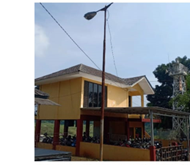

*Sumber : Dokumentasi Tim PKL Jawa Barat, 2021*

**Gambar 4.3** Gedung Kantor Pos Pengawasan Leuwi Orok

1. Lapangan Parkir

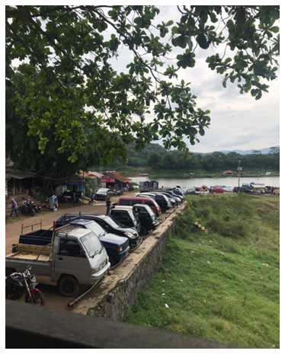 Pos Pengawasan Leuwi Orok memiliki 2 lapangan parkir, yaitu lapangan parkir mobil seluas 39 m2 dan lapangan parkir motor seluas 9 m2

*Sumber : Dokumentasi Tim PKL Jawa Barat, 2021*

**Gambar 4.4** Lapangan Parkir Mobil Pos Pengawasan Leuwi Orok

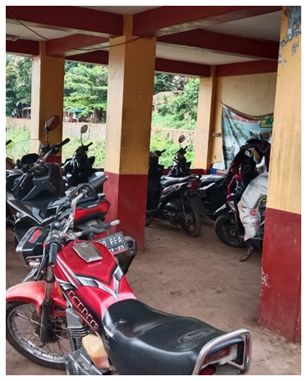

*Sumber : Dokumentasi Tim PKL Jawa Barat, 2021*

**Gambar 4.5** Lapangan Parkir Motor Pos Pengawasan Leuwi Orok

1. Musholla

Fasilitas Musholla Pos Pengawasan Leuwi Orok memiliki luas 9 m2, digunakan untuk kegiatan ibadah bagi umat muslim baik para pegawai, penumpang maupun masyarakat yang tinggal di sekitar Pos Pengawasan Leuwi Orok.

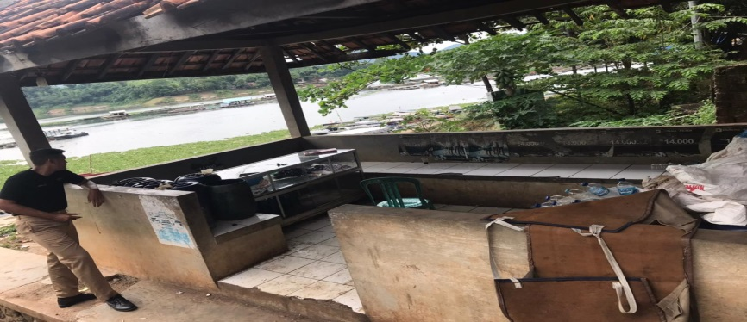

*Sumber : Dokumentasi Tim PKL Jawa Barat, 2021*

**Gambar 4.6** Musholla Pos Pengawasan Leuwi Orok

1. Ruang Tunggu

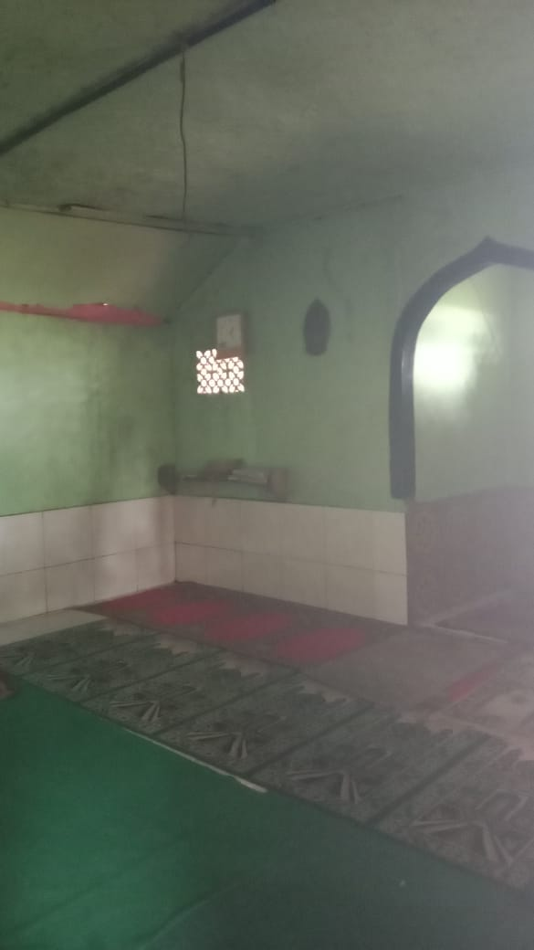Pos Pengawasan Leuwi Orok memiliki ruang tunggu dengan luas 12 m2, diperuntukkan bagi para penumpang yang ingin menggunakan jasa angkutan perairan. Namun, kondisinya yang sempit dan kurang layak untuk ditempati menyebabkan penumpang memutuskan untuk menunggu di sisi jalan atau jalan ke arah kapal yang ingin dinaiki.

*Sumber : Dokumentasi Tim PKL Jawa Barat, 2021*

**Gambar 4.7** Ruang Tunggu Pos Pengawasan Leuwi Orok

1. Fasilitas sisi perairan

Fasilitas sisi perairan yang ada di Pos Pengawasan Leuwi Orok adalah dermaga dengan tipe ponton yang berjumlah satu unit. Spesifikasi dari dermaga ponton yang ada di Pos Pengawasan Leuwi Orok adalah sebagai berikut

|  |  |  |
| --- | --- | --- |
| **Spesifikasi Dermaga Ponton** | | |
| Dermaga Ponton | Panjang | 10,2 Meter |
| Lebar | 5,1 Meter |
| Tinggi Jagaan | 0,68 Meter |
| *Draft* | 1 Meter |
| Bahan | Besi |
| Tahun Pembuatan | 2020 |
| Jumlah Tambatan / *Bolder* | - |
| Lebar *Fender* | 0,55 Meter |
| Jenis *Fender* | Ban Karet |
| Jumlah *Fender* | - |
| Jumlah Lampu Penerangan | - |
| Jembatan Penghubung | Panjang | 2,40 Meter |
| Lebar | 1,22 Meter |
| Tinggi | 0,40 Meter |
| Bahan | Besi |
| Tahun Pembuatan | 2019 |

**Tabel 4.7** Spesifikasi Dermaga Ponton Pos Pengawasan leuwi orok

*Sumber : Dokumentasi Tim PKL Jawa Barat 2021*

## **Instansi Pembina Tranportasi**

1. Instansi Pembina Bidang ASDP
2. Struktur Organisasi UPTD PPP Dinas Perhubungan Provinsi Jawa Barat

Berikut ini adalah bagan struktural dari Organisasi UPTD PPP Dinas Perhubungan Provinsi Jawa Barat:

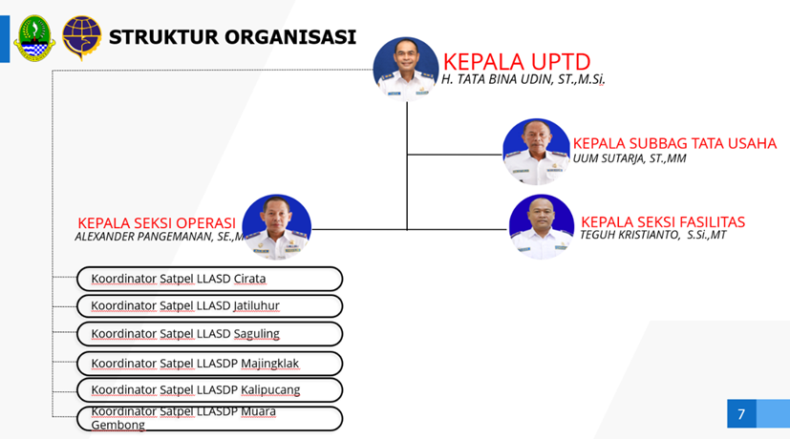 *Sumber : UPTD PPP LLASDP Dinas Perhubungan Provinsi Jawa Barat, 2021*

**Gambar 4.8** Struktur Organisasi UPTD PPP LLASDP Dinas Perhubungan Provinsi Jawa Barat

1. Tugas dan Wewenang

Tugas Pokok dan Fungsi UPTD PPP LLASDP berdasarkan Peraturan Gubernur Jawa Barat No. 76 Tahun 2017 Tentang Tugas Pokok, Fungsi, Rincian Tugas Unit dan Tata Kerja UPTD di Lingkungan Dinas Perhubungan Pemerintah Daerah Provinsi Jawa Barat. Berikut ini adalah Tugas Pokok dan Fungsi dari UPTD PPP LLASDP Dinas Perhubungan Provinsi Jawa Barat :

1. Tugas Pokok

Menyelenggarakan kegiatan teknis operasional dan/atau kegiatan teknis penunjang tertentu di bidang pengelolaan prasarana Perhubungan Lalu Lintas Angkutan Sungai, Danau, dan Penyeberangan (LLASDP) yang meliputi operasi LLASDP dan fasilitas LLASDP.

1. Fungsi
2. Penyelenggaraan pengkajian bahan kebijakan teknis Pengelolaan prasarana perhubungan LLASDP
3. Penyelenggaraan pengelolaan prasarana Perhubungan LLASDP meliputi operasi LLASDP dan fasilitas LLASDP;
4. Penyelenggaraan evaluasi dan pelaporan UPTD Pengelolaan Prasarana perhubungan LLASDP
5. Penyelenggaraan fungsi lain sesuai dengan tugas pokok dan fungsinya

.

## **Produktifitas Angkutan**

Berdasarkan data yang didapatkan dari kantor UPTD PPP LLASDP di Waduk Cirata didapatkan data produktifitas kedatangan dan keberangkatan penumpang dan bongkar muat barang selama 5 tahun terakhir.Berdasarkan data tersebut dapat disimpulkan bahwa produktifitas penumpang tertinggi didapatkan pada tahun 2019 dengan jumlah 425.521 sedangkan produktifitas bongkar muat tertinggi sebanyak 49.851 ton dan produktivitas penumpang terendah didapatkan pada tahun 2016 sebanyak 270.384 sedangkan bongkar muat terendah sebanyak 33.126, Berikut data produktivitas penumpang dan bongkar muat:

|  |  |  |
| --- | --- | --- |
| Tahun | Bongkar dan Muat Barang (Ton) | Turun dan Naik Penumpang (Orang) |
| 2016 | 33.126 | 270.384 |
| 2017 | 47.696 | 399.612 |
| 2018 | 44.785 | 420.361 |
| 2019 | 48.535 | 425.521 |
| 2020 | 49.851 | 330.204 |

**Tabel 4. 8** Data Produktifitas 5 Tahun Terakhir di Cirata

Sumber : Waduk Cirata , 2021

**Tabel 4. 9** Data kedatangan dan keberangkatan penumpang kapal selama 14 hari di Waduk Cirata

|  |  |  |  |  |  |  |  |  |  |  |  |
| --- | --- | --- | --- | --- | --- | --- | --- | --- | --- | --- | --- |
|  | Interval waktu | | | | | | | | | | |
| Tanggal  Waktu | 08.00-  09.00 | 09.00-10.00 | 10.00-11.00 | 11.00-12.00 | 12.00-13.00 | | 13.00-14.00 | | 14.00-15.00 | 15.00-16.00 | Jumlah |
| Senin | 34 | 24 | 28 | 17 | | 6 | | 18 | 38 | 47 | 212 |
| Selasa | 35 | 21 | 24 | 16 | | 8 | | 16 | 28 | 37 | 185 |
| Rabu | 34 | 23 | 20 | 17 | | 5 | | 19 | 30 | 45 | 193 |
| Kamis | 32 | 24 | 20 | 25 | | 3 | | 16 | 28 | 33 | 181 |
| Jumat | 40 | 28 | 19 | 4 | | 5 | | 20 | 28 | 35 | 179 |
| Sabtu | 60 | 42 | 47 | 52 | | 9 | | 38 | 58 | 50 | 356 |
| Minggu | 50 | 41 | 42 | 32 | | 12 | | 45 | 47 | 65 | 334 |
| Senin | 37 | 21 | 24 | 16 | | 9 | | 16 | 30 | 34 | 187 |
| Selasa | 30 | 21 | 20 | 12 | | 6 | | 15 | 30 | 45 | 179 |
| Rabu | 37 | 21 | 24 | 16 | | 5 | | 16 | 30 | 34 | 183 |
| Kamis | 34 | 25 | 23 | 5 | | 4 | | 18 | 32 | 35 | 179 |
| Jumat | 35 | 42 | 40 | 37 | | 11 | | 66 | 40 | 37 | 176 |
| Sabtu | 35 | 42 | 58 | 67 | | 13 | | 62 | 43 | 44 | 308 |
| Minggu | 40 | 25 | 19 | 16 | | 7 | | 15 | 30 | 25 | 364 |

Sumber : Waduk Cirata , 2021

## **Jaringan Transportasi Sungai,Danau,dan Penyebrangan**

Berdasarkan KM No.73 tahun 2004 Tentang Penyelenggaraan Angkutan Sungai dan Danau, jaringan trayek di Waduk Cirata tergolong kedalam trayek tidak tetap dan tidak teratur, karena memiliki ciri-ciri sebagai berikut :

1. Pelayanan angkutan dari dan ke tempat tujuan;
2. Tidak berjadwal;
3. Penyewaan/charter dapat dilakukan dengan/maupun tanpa awak kapal;

Pengangkutan penumpang serta bongkar muat barang dan hewan dengan trayek tidak tetap dan tidak teratur dilaksanakan berdasarkan sewa atau *charter*, dengan trayeknya yang tidak dibatasi dan khusus untuk angkutan penumpang tergolong kedalam angkutan wisata. Berikut ini adalah sistem trayek yang dilakukan oleh operator kapal berdasarkan wilayah penelitian di Waduk Cirata :

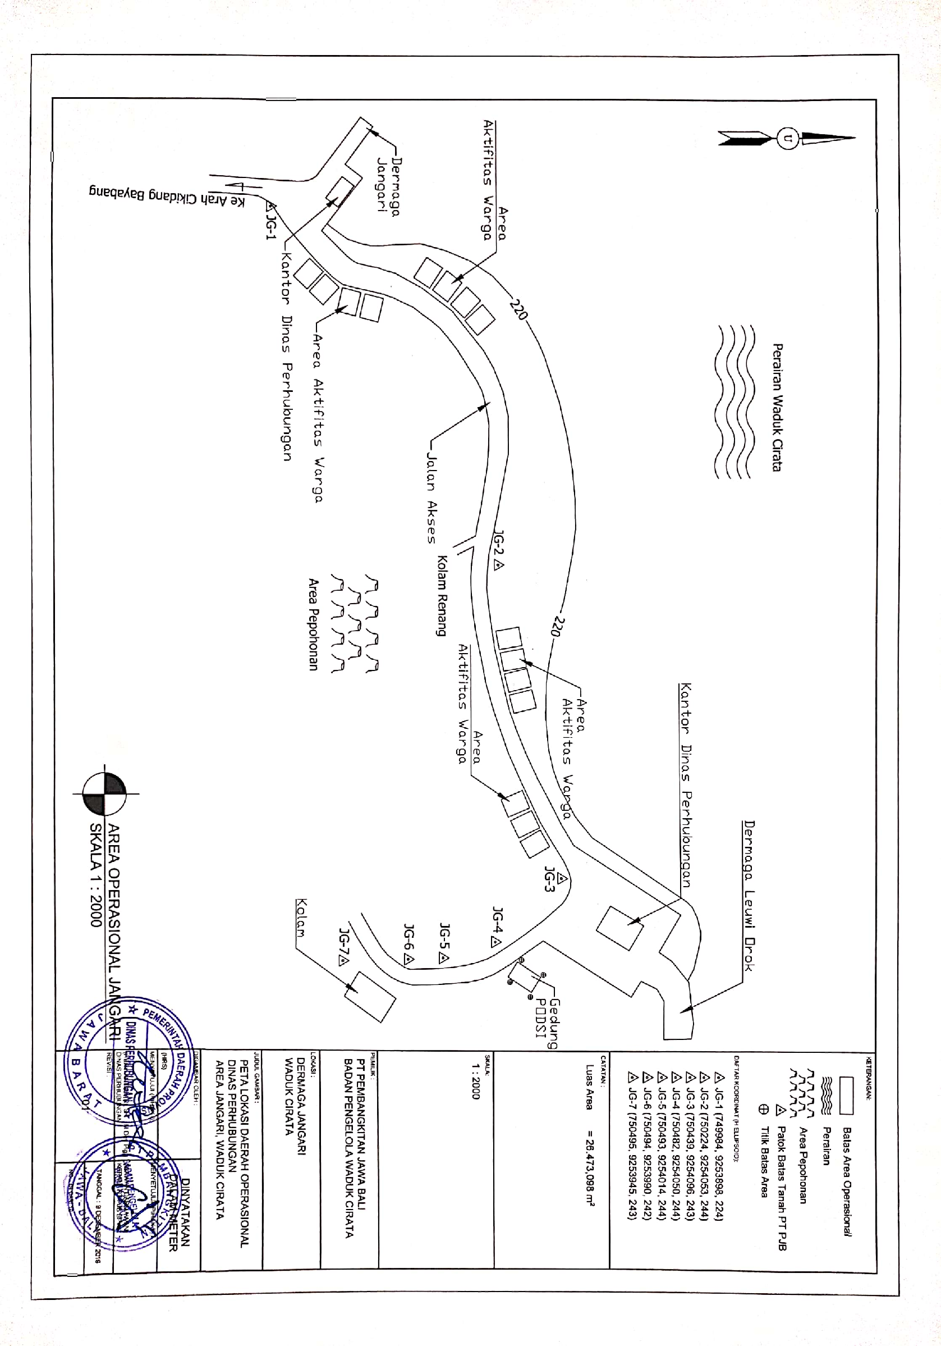 *Sumber : Hasil Analisa Tim PKL Jawa Barat, 2021*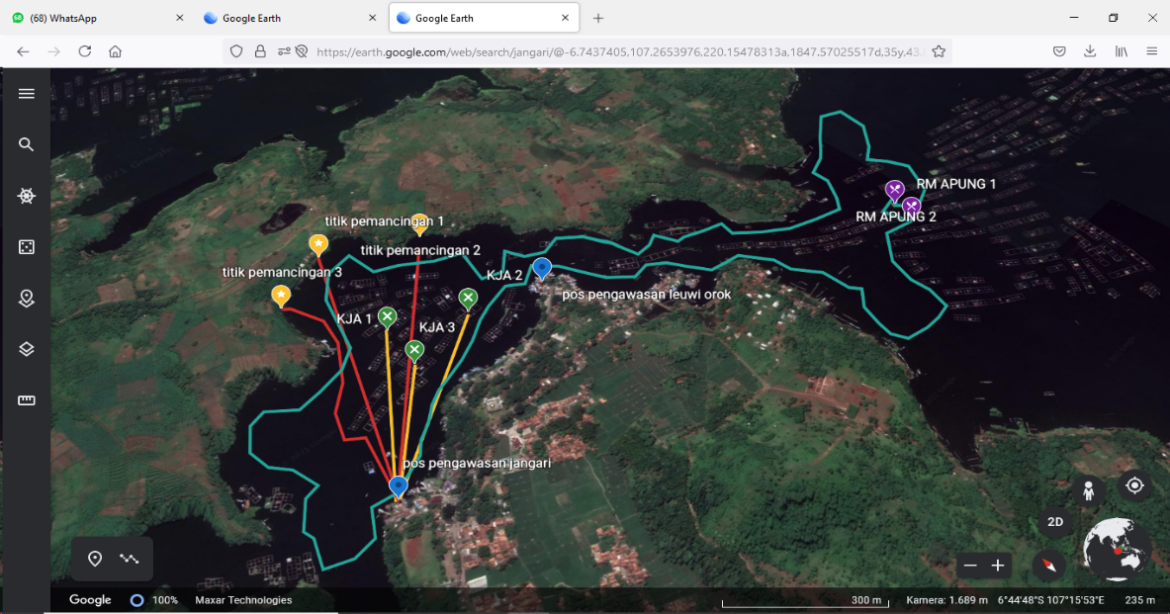

**Gambar 4. 9** Sistem Trayek Operator Kapal Waduk Cirata

*Sumber : pos pengawasan Leuwi Orok Jawa Barat, 2021*

**Gambar 4.10** Peta Wilayah Pos Pengawasan Leuwi Orok

|  |  |  |
| --- | --- | --- |
| No | Rute | Jarak |
|
| **1** | Leuwi Orok – Titik Pemancingan 1 | 0,65 km |
| **2** | Leuwi Orok – Titik Pemancingan 2 | 0,7 km |
| **3** | Leuwi Orok – Titik Pemancingan 3 | 0,62 km |
| **4** | Leuwi Orok – KJA 1 | 0,40 km |
| **5** | Leuwi Orok – KJA 2 | 0, 45 km |
| **6** | Leuwi Orok – KJA 3 | 0,33 km |
| **7** | Rute tour cirata | 5 km |

**Tabel 4. 10** Rute Waduk Cirata

*Sumber : Hasil Analisa Tim PKL Jawa Barat, 2021*